MÄDCHENFUßBALL
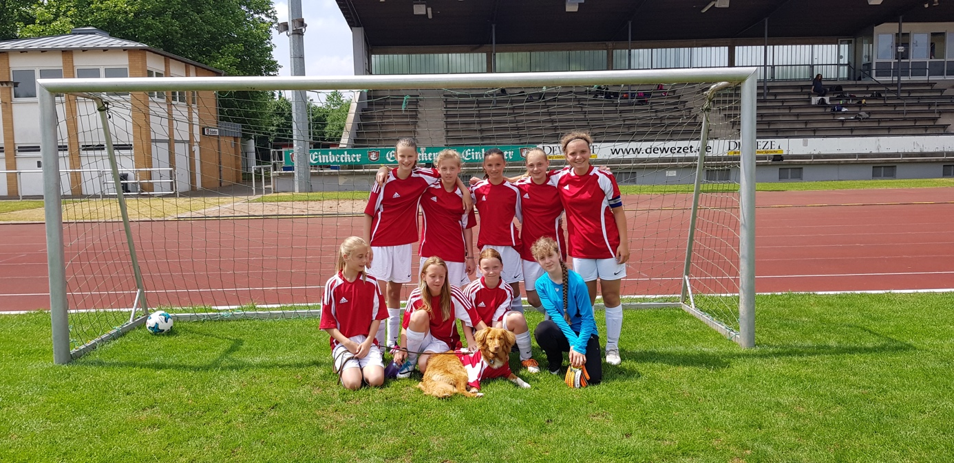
Hallo Mädels,
Wer von EUCH hat Lust zu KICKEN? Es gibt wieder eine reine Mädchen- Fußball- AG
Natürlich steht der Spaß am Spiel im Vordergrund aber wir wollen auch versuchen taktische Grundlagen zu erwerben.
Des Weiteren habt Ihr die Möglichkeit ein Schul-Team zu stellen und bei Jugend trainiert für Olympia anzutreten.
WANN: MITTWOCH / 7-8 STUNDE
WO: KUNSTRASENPLATZ
WER: 5-9 JAHRGANG
AG LEITUNG: MICHAEL LADER
ICH FREUE MICH AUF EIN TOLLES TEAM!!!

